CAMPEONATO MX 2022 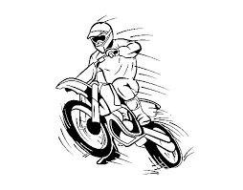
ALEVIN 65 c.c.

CIRCUITO | FECHA | ORGANIZA | CATEGORIAS
GUARNIZO | 15/05/2022 | RJ SPORT | ALEVIN-65 c.c.
NOJA | 25/06/2022 | MX NOJA | ALEVIN-65 c.c.
QUINTANA | 06/08/2022 | FCM | ALEVIN-65 c.c.
CABEZON | 03 /09/2021 | M.C. LAS ARENAS | ALEVIN-65 c.c.
¿………? | Por designar | Por designar | ALEVIN-65 c.c.

